**Тема: Елементи керування «напис» та «кнопка».**

**Метою є** формування таких компетентностей:

*Спілкування державною мовою*. Це вміння усно і письмово висловлювати й тлумачити поняття, думки.

*Спілкування іноземними мовами*. Уміння належно розуміти висловлене іноземною мовою, усно і письмово висловлювати і тлумачити поняття.

*Інформаційно-цифрова компетентність* передбачає впевнене, а водночас критичне застосування інформаційнокомунікаційних технологій (ІКТ) для створення, пошуку, обробки, обміну інформацією. Інформаційна й медіа-грамотність, основи програмування, алгоритмічне мислення, навички безпеки в інтернеті та кібербезпеці. Розуміння етики роботи з інформацією (авторське право, інтелектуальна власність тощо).

### *Уміння навчатися впродовж життя*. Здатність до пошуку та засвоєння нових знань, набуття нових вмінь і навичок, організації навчального процесу, оцінювати власні результати навчання, навчатися впродовж життя.

### *Загальнокультурна грамотність.* Глибоке розуміння власної національної ідентичності як підґрунтя відкритого ставлення та поваги до розмаїття культурного вираження інших.

**Тип уроку**: урок застосування (закріплення) знань, умінь та навичок.

**Обладнання**: комп’ютер, зошит, проектор, дидактичні картки.

**ПЗ**: Python.

**Структура уроку**

1. **Організаційний момент.**
2. **Актуалізація опорних знань та їх коригування.**

Знайти і виправити помилки (робота в парах,роздрукувати чи вивести на екран, це домашнє завдання із попереднього уроку, на окремій сторінці є воно із помилками )

*from tkinter import\**

*from tkinter import messagebox*

*def zminy(event):*

*window.geometry("560x435")*

*window["bg"]="yellow"*

*messagebox.showinfo("Виконано","Зміни застосовані")*

*window=Tk()*

*window.geometry("400x400")*

*window.title("Це вікно Python")*

*but=Button(window,bg="pink", text="Змінити", fg="blue")*

*but.place(x=200, y=200)*

*but.bind("<Button-3>", zminy)*

*window.mainloop()*

1. **Мотивація навчальної діяльності. Повідомлення теми й мети.**

Ми ознайомились із таким елементом управління як кнопка, яка відповідає за динаміку програми написаної мовою Python. Існують ще і статичні об’єкти, які не впливають на динаміку в програмі із одним із них ми зараз познайомимося.

1. **Вступні вправи (можуть поєднуватись із поглибленням або вивченням невеликих порцій нового матеріалу та ознайомленням з правилами, алгоритмами виконання певних дій).**

Найпростішим об’єктом вікна є **напис,** тобто звичайний рядок тексту, або декілька рядків. Напис також має свої властивості.

**Напис** – це елемент вікна за допомогою якого можна виводити текстові повідомлення.

Щоб розмістити напис на нашому вікні використаємо наступну **функцію Label()**.

**Назва_напису= Label(вікно, атрибут1,…).**

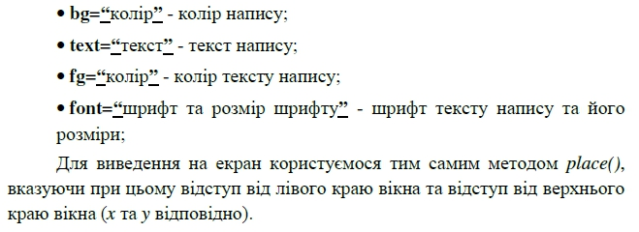Властивості(атрибути) напису:

**Завдання1.**

Створимо напис зеленого кольору з текстом чорного кольору, шрифт Calibri 12, а зміст повідомлення буде «Я люблю свій рідний край!». Дамо нашому напису назву label та розмістимо його в 30 пікселях від лівого краю і в 40 пікселях від правого краю вікна.

1. *Створимо вікно*

**from tkinter import \***

**window=Tk()**

**window.mainloop()**

1. *Додамо напис*

from tkinter import *

window=Tk()

**label1=Label(window,…)**

**label1.place(x=30, y=40) #** розміщення напису

window.mainloop()

1. *Додамо властивості*

from tkinter import *

window=Tk()

**label1=Label(window, bg=”green”, fg=”black”, font=”Calibri 12”, text=”** Я люблю свій рідний край!**”)**

label1.place(x=30, y=40)

window.mainloop()

1. *Зробимо експеремент*

*Звнесемо наступні зміни в код*

from tkinter import *

window=Tk()

label1=Label(window, bg=”green”, fg=”black”, font=”Calibri 12”,

text=” Я люблю **\n** свій рідний край!**”)**

label1.place(x=30, y=40)

window.mainloop()

1. *Робимо висновок*

Після коду **\n** всі символи після переносяться на наступний рядок.

1. *Додамо подію до нашого напису*, хоч частіше напис використовують для підпрограм. Навівши мишкою на напис має появитись вікно повідомлення «Мій рідний край - Івано-Франківськ»

*Присвоїмо подію до напису:*

**label1.bind(“<Motion>”, pidkazka)**

Додамо функцію **pidkazka**

**def pidkazka(event):**

**messagebox.showinfo(“Ялюблю”, “Мій рідний край \n Івано-Франківськ”)**

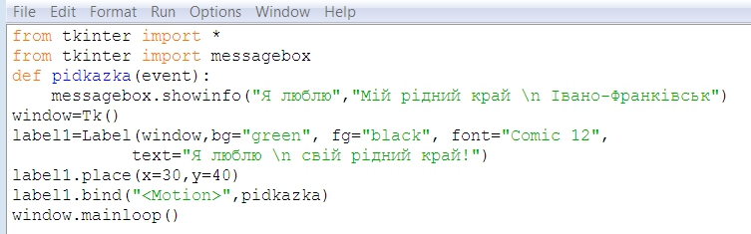**Завдання 2.**

Створимо вікно та кнопку, кнопка повинна розміщуватись на 30 пікселів від лівого краю, 40 від верхнього. Розмір вікна 300х200 пікселів. При натисканні лівої клавіші мишки буде появлятись напис «Ти любиш Україну?», поряд із кнопкою (х=60, у=40), зеленого кольору та шрифтом Times 12.

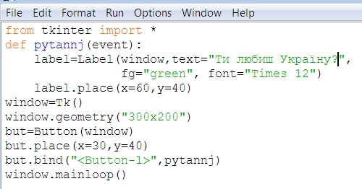

**Завдання 3.**

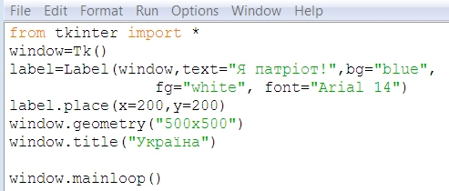Створити новий файл Python та нове вікно із заголовком «Україна». Розмір вікна 500х500. Додайте до вікна напис із текстом «Я патріот!». Колір напису повинен бути синім, а колір тексту білий, шрифт тексту «Arial 14». Розмістити його довільно.

**Завдання 4.**

Створити новий файл Python та нове вікно із заголовком «Рідна земля». Розмір вікна 500х500,колір вікна блакитний. Додайте до вікна напис із текстом «Я не порушую закон України! Я знаю українську мову! Я дбаю про свою землю!». Кожен рядок напису з абзацу. Напис буде з’являтися після виконання події KeyPress відносно вікна. Колір напису повинен бути жовтим, а колір тексту блакитним, шрифт тексту «Symbol 14». Розмістити його довільно.

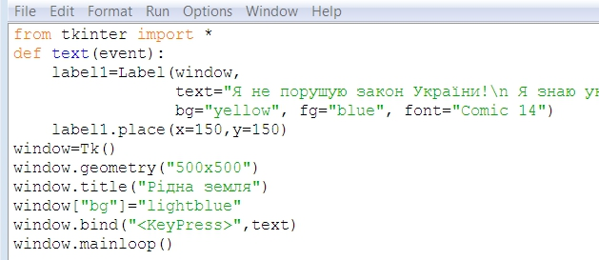

1. **Підсумки уроку.**
2. Чи зустрічались із написами у житті?
3. Які властивості мають написи навколо нас?
4. Для чого потрібен напис у програмуванні?
5. Щоб додати напис потрібно використати конструкцію

назва_напису=**Label**(назва_вікна_на_якому_напис_знаходиться, властивості_напису)

1. **Домашнє завдання.**
2. Вивчити конспект із зошита
3. Виконати практичне завдання

Створити новий файл Python та нове вікно із заголовком «Домашнє завдання». Розмір вікна 500х500. Створіть кнопку із текстом «Розфарбуй», розміщену на 200 пікселів від лівого та верхнього краю. Додайте до кнопки подію Button-3, при виконанні якої колір вікна стане блакитним та буде створюватися напис із текстом «Це вікно було створене дома, а не на уроці». Колір напису повинен бути синім, а колір тексту білий, шрифт тексту «Symbol 14». Напис буде розміщуватися на 200 пікселів від лівого краю та на 250 пікселів від верхнього краю.

**ПРАКТИЧНІ ЗАВДАННЯ ІЗ ТЕМИ:**

**ЕЛЕМЕНТИ КЕРУВАННЯ «НАПИС» ТА «КНОПКА»**

**Завдання1:**  Створимо напис зеленого кольору з текстом чорного кольору, шрифт Calibri 12, а зміст повідомлення буде «Я люблю свій рідний край!». Дамо нашому напису назву label та розмістимо його в 30 пікселях від лівого краю і в 40 пікселях від правого краю вікна.

1. *Створимо вікно*

**from tkinter import \***

**window=Tk()**

**window.mainloop()**

1. *Додамо напис*

from tkinter import *

window=Tk()

**label1=Label(window,…)**

**label1.place(x=30, y=40) #** розміщення напису

window.mainloop()

1. *Додамо властивості*

**label1=Label(window, bg=”green”, fg=”black”, font=”Calibri 12”, text=”** Я люблю свій рідний край!**”)**

1. *Зробимо експеремент, внесемо наступні зміни в код, який висновок?*

label1=Label(window, bg=”green”, fg=”black”, font=”Calibri 12”,

text=” Я люблю **\n** свій рідний край!**”)**

1. *Додамо подію до нашого напису*. Навівши мишкою на напис має появитись вікно повідомлення «Мій рідний край - Івано-Франківськ»

**label1.bind(“<Motion>”, pidkazka)**

Додамо функцію **pidkazka**

**def pidkazka(event):**

**messagebox.showinfo(“Ялюблю”, “Мій рідний край \n Івано-Франківськ”)**

1. **Показати результат вчителю!**

**Завдання2:** Створити новий файл Python . Створимо вікно та кнопку, кнопка повинна розміщуватись на 30 пікселів від лівого краю, 40 від верхнього. Розмір вікна 300х200 пікселів. При натисканні лівої клавіші мишки буде появлятись напис «Ти любиш Україну?», поряд із кнопкою (х=60, у=40), зеленого кольору та шрифтом Times 12.

**Завдання3:** Створити новий файл Python та нове вікно із заголовком «Україна». Розмір вікна 500х500. Додайте до вікна напис із текстом «Я патріот!». Колір напису повинен бути синім, а колір тексту білий, шрифт тексту «Arial 14». Розмістити його довільно.

**Знайти і виправити помилки, прокоментувати дію рядка:**

*from tminter import* ____________________________________________________*

*from tkinter import massagabox ___________________________________________*

*dyf zminy(event): _______________________________________________________*

*window.rozmir("560x435") _____________________________________________*

*window[ bg ]= yellow _________________________________________________*

*messagebox.showinfo("Виконано , Зміни застосовані")______________________*

*window=Tk(window) ____________________________________________________*

*window.geometry("400+400") _____________________________________________*

*window.title= Це вікно Python ___________________________________________*

*but=Button( , bg="pink", text="Змінити", fg="blue") __________________*

*but.rozmistyty(x=200, y=200) _____________________________________________*

*but.bind( Button-3 , zminy) _____________________________________________*

*window-mainloop()______________________________________________________*

**Знайти і виправити помилки, прокоментувати дію рядка:**

*from tminter import* ____________________________________________________*

*from tkinter import massagabox ___________________________________________*

*dyf zminy(event): _______________________________________________________*

*window.rozmir("560x435") _____________________________________________*

*window[ bg ]= yellow _________________________________________________*

*messagebox.showinfo("Виконано , Зміни застосовані")______________________*

*window=Tk(window) ____________________________________________________*

*window.geometry("400+400") _____________________________________________*

*window.title= Це вікно Python ___________________________________________*

*but=Button( , bg="pink", text="Змінити", fg="blue") __________________*

*but.rozmistyty(x=200, y=200) _____________________________________________*

*but.bind( Button-3 , zminy) _____________________________________________*

*window-mainloop()______________________________________________________*